ГБОУ СПО СК «Ставропольский базовый медицинский колледж»

Методическая разработка
открытого практического занятия
тема:«Общий клинический анализ мочи: микроскопическое исследование
элементов неорганизованного осадка»
для студентов и преподавателей
спец. 060604.51. Лабораторная диагностика

МДК 01.01 «Теория и практика лабораторных
общеклинических исследований»
1 курс 1 семестр

Составитель:
преподаватель ЦМК «Лабораторная диагностика»
Карпцова Галина Анатольевна

Утверждена
на заседании ЦМК
лабораторной диагностики:
Протокол № 2 от 17 октября 2012 года
Председатель ЦМК
____________Бочарова Л.И.

Ставрополь, 2012
№ | СОДЕРЖАНИЕ | Стр
1.  2.  3.  4.  5.  6.  7.  8.  9.  10.  11.  12.  13.  14.  15. | Пояснительная записка……………………………………………………  Методическое обоснование темы…………………………………………  Педагогическая характеристика…………………………………………  Стандарт по теме…………………………………………………………..  Выписка из рабочей программы профессионального модуля ……….…  Структура РАЗДЕЛА 1. «Лабораторное исследование мочевыделительной системы»………………………………………………………….  Схема межпредметных связей…………………………………………….  Схема внутрипредметных связей…………………………………………  Опорный конспект: ………………………………………………………..  План практического занятия по теме: «Микроскопическое исследование элементов неорганизованного осадка мочи»………………………  Учебно- методическая карта практического занятия. …………………  План самостоятельной работы студента на практическом занятии …..  Перечень самостоятельной внеаудиторной работы студентов……….  Список использованных источников…………………………………….  ПРИЛОЖЕНИЯ:  - Приложение 1. Интерактивная игра «Команда- Пара- Соло»………..  - Приложение 2. Алгоритмы практических манипуляций …………….  - Приложение 3. Микроскопическая картина неорганизованного осадка мочи………………………………………………………………  - Приложение 4. Эталоны ответов к ситуационным задачам………….  - Приложение 5. Таблица оценки работы студента на практическом занятии…………………………………………………………………... | 3  5  6  7  8  9  10  11  12  16  19  23  27  28  29  33  36  37  38
- ПОЯСНИТЕЛЬНАЯ ЗАПИСКА

В методической разработке изложен материал для изучения темы: «Общий клинический анализ мочи: микроскопическое исследование элементов неорганизованого осадка», раздела 1 «Лабораторное исследование мочевыделительной системы», МДК 01.01 «Теория и практика лабораторных общеклинических исследований» входящего в состав ПМ 01 «Проведение общеклинических лабораторных исследований».
Анализ мочи- один из наиболее распространенных общеклинических лабораторных исследований. Изучение микроскопической картины осадка самый информативный этап общего клинического анализа мочи, поэтому для профессиональной деятельности медицинского лабораторного техника, студентам необходимо овладеть практическими компетенциями по микроскопическому исследованию осадка мочи при обучении на практических занятиях, а так же при прохождении учебной и производственной практики.
В состав методической разработки входит педагогическая характеристика, стандарт по теме, выписка из рабочей программы профессионального модуля, схемы межпредметных и внутрипредметных связей. Весь материал структурирован- в информационном блоке имеется опорный конспект, в практическом блоке собраны рекомендации по рациональной организации практического занятия как для преподавателей (план практических занятий, учебно-методическая карта), так и для студентов (план и хронокарта аудиторной самостоятельной работы, перечень видов внеаудиторной работы). Каждый этап работы сопровождается комментариями, пояснениями. Так как, усвоение темы требует знания различных специальных медицинских терминов, в опорный конспект включён глоссарий. Приложения к методической разработке содержат алгоритмы практических манипуляций, электронные микрофотографии изучаемых элементов осадка и другие вспомогательные материалы
Особое внимание уделено применению информационных технологий в обучении- использование электронного атласа, ЭОРа по изучаемой теме- так как, именно они определяют собой взаимопроникновение учебной, научной и производственной деятельности, способствуют активизации учебно- познавательной деятельности студента.
Дидактический материал содержит различные формы контроля исходного и итогового уровня знаний и умений студента (например, игровые технологии «Мозговой штурм», информационные- решение заданий контролирующего блока ЭОРа), используя который преподаватель может оценить качество внеаудиторной подготовки студента, знания, полученные им на занятии, его практические навыки и умения. Студент, в свою очередь, имеет возможность закрепить и расширить имеющиеся теоретические знания, а так же освоить необходимые практические компетенции.
Применение системного подхода при изучении темы методической разработки призвано помочь заложить необходимую базу знаний и умений для освоения медицинских профессиональных дисциплин на старших курсах обучения, а так же для будущей практической деятельности студентов.
По учебному плану, на изучение темы: «Общий клинический анализ мочи: микроскопическое исследование осадка», отводится 26 часов, в том числе:
- лекционных занятий- 4 часа;
- самостоятельной работы студентов:
- аудиторной – 12 часов;
- внеаудиторной- 10 часов.

Предлагаемая методическая разработка предназначена для студентов базового уровня среднего профессионального образования, по специальности 060604.51. Лабораторная диагностика, а так же преподавателей профессиональных дисциплин медицинских училищ и колледжей.

- МЕТОДИЧЕСКОЕ ОБОСНОВАНИЕ ТЕМЫ

Методическая разработка посвящена изучению темы «Общий клинический анализ мочи: микроскопическое исследование элементов неорганизованного осадка мочи».
Лабораторные методы исследования функции почек –важный раздел лабораторной диагностики.
В настоящее время, в связи с ухудшение экологической обстановки, влиянием на почки лекарственных веществ, привычными интоксикациями (алкоголизм, курение, наркомания), аллергическими и иммунологическими сбоями в организме, участились случаи заболевания мочевыделительной системы.
Общий клинический анализ мочи является наиболее часто выполняемым видом лабораторных исследований, так как даёт возможность получить большой объем диагностической информации о состоянии почек, других органов и систем, материал для исследования прост в получении, затраты на выполнение анализа относительно низки, а так же методы забора мочи в основном неинвазивны.
Завершающим и наиболее информативным этапом этого исследования является микроскопическое исследование мочи. Микроскопическая картина осадка (наличие различных солей, количество и виды присутствующего эпителия, цилиндров и форменных элементов) даёт чёткое представление о патологии различных отделов мочеполовой системы
Результаты лабораторных исследований мочи не только способствуют выявлению той или иной патологии, но и используются клинической медицине для контроля за динамикой заболевания и эффективностью проводимой терапии.
Рассматриваемая тема является логическим завершением изучения методов проведения общего клинического анализ мочи и как бы подытоживает знания об этом виде лабораторного исследования.
Для её освоения, студенту необходимо не только владеть информацией полученной на предыдущих занятиях (референсные значения физических свойств мочи, её химического состава, причины изменения этих значений), владеть техникой пипетирования, уметь работать с различными видами лабораторной посуды, и лабораторного оборудования (центрифуга и микроскоп), но и научиться готовить материал к микроскопическому исследованию и дифференцировать различные виды микроэлементов осадка мочи.
- ПЕДАГОГИЧЕСКАЯ ХАРАКТЕРИСТИКА

Новые федеральные государственные образовательные стандарты, отвечая требованиям времени и не растрачивая потенциала традиционной школы, смещают акцент на формирование у студента личностных качеств созидателя и творца, его духовно-нравственное воспитание, что создаёт основу для осознанного выбора и освоения профессиональных образовательных программ. Изменяются и технологии обучения, внедрение информационно-коммуникационных технологий открывает значительные возможности расширения образовательных рамок по каждой дисциплине.
При изучении темы «Общий клинический анализ мочи: микроскопическое исследование элементов неорганизованного осадка мочи», наряду с традиционными объяснительно- иллюстративными технологиями обучения, используются следующие технологии:
- информационные- процессы подготовки и передачи информации обучающему, средством осуществления которых является компьютер
- проблемно- развивающие- организация учебных занятий, которая предполагает создание проблемных ситуаций и активную самостоятельную деятельность учащихся по их разрешению
- коллективное взаимообучение- организация занятий, при которой обучение осуществляется путем общения в динамических парах, когда каждый учит каждого.
- игровые технологии- это форма учебного процесса в условных ситуациях, направленная на воссоздание и усвоение общественного опыта во всех его проявлениях: знаниях, навыках, умениях, эмоционально- оценочной деятельности
- различные методы контроля уровня знаний- блиц- опрос, решение ситуационных задач

Применяются следующие методы обучения:
- словесные: лекция, устное изложение учебного материала,
- наглядно-демонстрационные: демонстрация практических манипуляций, изучение электронных микрофотографий в ЭОРе, атласе, изучение изобразительных пособий (таблиц);
- практические: эксперимент, работа в малых группах, проектно-исследовательский метод, распознавание и определение объектов.

- СТАНДАРТ ПО ТЕМЕ

      - Учебная цель: овладение необходимыми для профессиональной деятельности медицинского лабораторного техника практическими компетенциями по микроскопическому исследованию осадка мочи:
- ПК 1.1. Готовить рабочее место для проведения лабораторных общеклинических исследований.
- ПК 1.2. Проводить лабораторные общеклинические исследования биологических материалов
- ПК 1.3. Регистрировать результаты общеклинических исследований.
- ПК 1.4. Проводить утилизацию отработанного материала, дезинфекцию и стерилизацию использованной лабораторной посуды, инструментария, средств защиты.

      - В результате освоения темы студент должен:
      - иметь практический опыт микроскопического исследования мочи;
      - уметь подготавливать биологический материал, реактивы, лабораторную посуду, оборудование к проведению исследования; готовить и исследовать осадок мочи под микроскопом;
      - знать задачи, структуру, оборудование, правила работы и технику безопасности в лаборатории клинических исследований; основные методы и диагностическое значение исследований физических, химических показателей мочи; морфологию клеточных и других элементов мочи.

- ВЫПИСКА ИЗ РАБОЧЕЙ ПРОГРАММЫ ПРОФЕССИОНАЛЬНОГО МОДУЛЯ
ПМ 01. Проведение лабораторных общеклинических исследований
для спец. 060604.51 Лабораторная диагностика, базовый уровень образования
Коды профессиональных компетенций |  | Наименования разделов профессионального модуля | Всего часов  (макс. учебная нагрузка и практики) |  | Объем времени, отведенный на освоение междисциплинарного курса |  |  |  |  | Практика
 |  |  |  |  | Обязательная аудиторная учебная нагрузка |  |  | Самостоят. работа |  | Учебная,  часов
 |  |  |  |  | Всего,  часов |  | в т.ч. практич. занятия,  часов | Всего,  часов
МДК 01.01 Теория и практика лабораторных общеклинических исследований
ПК 1.1.- 1.4. | РАЗДЕЛ 1.ЛАБОРАТОРНОЕ ИССЛЕДОВАНИЕ МОЧЕВЫДЕЛИТЕЛЬНОЙ СИСТЕМЫ
 | Тема 1.1. Введение. Устройство и правила работы в клинико- диагностической лаборатории (КДЛ) |  |  | 6 |  | 4 | - |  | 2 | 36
 | Тема 1.2. Общий клинический анализ мочи: определение физических свойств. Исследование функциональной способности почек |  |  | 18 |  | 12 | 6 |  | 6
 | Тема 1.3. ОАМ: исследование химического состава мочи:  - определение белка и глюкозы в моче  - определение кетоновых тел, желчных пигментов, крови в моче |  |  | 24 |  | 16 | 12 |  | 8
 | Тема 1.4. ОАМ: микроскопическое исследование осадка мочи:  - микроскопическое исследование элементов организованного осадка  - микроскопическое исследование элементов неорганизованного осадка |  |  | 26 |  | 16 | 12 |  | 10
 | Тема 1.5. Изменения мочи при некоторых заболеваниях мочевыделительной системы |  |  | 12 |  | 8 | 6 |  | 4
 | Тема 1.6.Количественные методы микроскопического исследования осадка мочи |  |  | 12 |  | 8 | 6 |  | 4
 | Тема 1.7. Итоговое занятие по РАЗДЕЛУ 1 |  |  | 8 |  | 6 | 6 |  | 2
 | ИТОГО ПО РАЗДЕЛУ 1 |  |  | 142 |  | 70 | 48 |  | 36 | 36

- СТРУКТУРА РАЗДЕЛА 1.
«ЛАБОРАТОРНОЕ ИССЛЕДОВАНИЕ МОЧЕВЫДЕЛИТЕЛЬНОЙ СИСТЕМЫ»
МДК 01.01 Теория и практика лабораторных общеклинических исследований

- СХЕМА МЕЖПРЕДМЕТНЫХ СВЯЗЕЙ

8. СХЕМА ВНУТРИПРЕДМЕТНЫХ СВЯЗЕЙ

9. ОПОРНЫЙ КОНСПЕКТ
Тема: «МИКРОЭЛЕМЕНТЫ НЕОРГАНИЗОВАННОГО
ОСАДКА МОЧИ»
План:
- Понятие о неорганизованном осадке
- Виды солей, встречающихся в осадке мочи
- Дрожжевые клетки и бактериальная флора

- Понятие о неорганизованном осадке
К неорганизованному (неорганическому) осадку мочи относят кристаллы солей, бактериальная и дрожжевая микрофлора.
Причины выпадения солей в осадок:
- дегидратация с уменьшением диуреза
- стойкий сдвиг рН мочи от слабокислой реакции (рН 5,5- 6,0) в щелочную или кислую сторону
- нарушение экскреции с мочой кальция, щавелевой кислоты и мочевой кислоты, фосфатов.
Некоторые из них можно определить невооруженным глазом по цвету осадка в пробирке, после центрифугирования:
- плотный, беловатый осадок, состоит из аморфных фосфатов;
- розоватый– из уратов;
- кристаллический, кирпично-красный- из мочевой кислоты
Избыточное содержание солей в моче способствует образованию конкрементов и развитию мочекаменной болезни.

2. Виды солей, встречающихся в осадке мочи
В таблице 1 приведена классификация осадков в зависимости от реакции мочи. Нейтральная моча может содержать в осадке вещества одной и другой групп.
Таблица 1
Виды солей, встречающихся в осадке мочи
№  п/п |  | Вещество | Внешний вид  кристаллов | Способы уточнения и идентиф. | Клиническое  значение
Кислая моча.

1. | Мочевая  кислота |  | Кристаллы от жёлто-  годо красновато-  кирпичного цвета, в  виде розеток, гирь,  шаров. | Растворяются в щелочах. При нагревании с 1 кап. HNO3 – жёлто - красный осадок | Появляются при высокой концентрации мочи, мочекислом диатезе и камнеобразовании.
2. | Ураты (соли мочевой кислоты) |  | Мелкие жёлтые зёрна, в виде кучек, полос. | Растворяются при  нагревании в щелочи (10% NaOH). | При лихорадках, гиповолемиях (понос, рвота), лейкозах
Щелочная моча

3. | Аморфные  фосфаты |  | Бесцветные или сероватые крупинки, лежащие раздельно и  скоплениями | Легко растворяются в 30% уксусной кислоте | Анемии, ревматизм, аммиачно- бактериальное брожение.
4. | Трипельфосфаты |  | Вид бесцветных или сероватых трёх - четырёхгранных призм, "крышек гроба", "листьев папоротника". | Растворяются в 30% уксусной кислоте, при добавлении HNO₃- образуются кристаллы мочевой кислоты. | Воспалительные заболевания мочевыводящих путей.
5. | Мочекис-  лый аммо-  ний |  | Форма непрозрачных тёмно- коричневых  шаров с отростками,  гирь, плодов дурмана | Растворяются при нагревании в 10% NaOH. | Воспалительные  процессы мочевыводящих путей, при щелочном брожении
Осадки, встречающиеся и в кислой и в щелочной моче
6. | Оксалаты  кальция |  | Вид «почтовых конвертов», четырёхгранных призм, «прокладок» различного размера. | Растворимы в HCI и  нерастворимы в щелочах, уксусной кислоте | Употребление продуктов, богатых щавелевой кислотой (апельсины, помидоры и др.),
Редко встречающиеся осадки мочи
7. | Лейцин  и  тирозин |  | Буровато – жёлтые или зелёные блестящие шары, напоминающие мочекислый аммоний и капли жира (срез дерева)  Встречается вместе с лейцином. Пучки тончайших жёлтых или зелёных нитей (снопы, ёжики) | Выпадают в осадок при выпаривании в этиловом спирте. Лейцин не растворяется в эфире | Продукты разложения белка. Появляются при нарушении обмена, тяжёлых заболеваниях печени и т.д.
8. | Холестерин |  | Вид бесцветных табличек с обломанным углом в виде ступеней | Растворимы в H₂SO₄ с образованием конденсационных красных соединений. | Цистит, туберкулёз почек и т.д.
9. | Жир |  | Мелкие капли разного размера, сильно преломляющие свет | При подогревании капли окрашиваются в оранжевый цвет. | Жировая дистрофия
10 | Гематоидин |  | Золотисто - коричневые ромбы или иголки в пучках | Не растворяются в щёлочи, азотная кислота вызывает быстро исчезающее синее окрашивание | Хроническое кровотечения из мочевыводящих путей, при абсцессах, опухолях
11 | Цистин |  | Вид прозрачных, бесцветных шестигранных пластин, лежащих рядом или одна на другой | Растворим в водном растворе аммиака, в HCI | Скарлатина, В-12 дефицитная анемия

3. Дрожжевые клетки и бактериальная микрофлора
Определение бактерий в моче (бактериурия) имеет существенное диагностическое значение (пиелонефрит, уретрит, цистит). В норме бактерии не определяются.
Дрожжевые грибки в норме отсутствуют. Обнаружение в моче дрожжевых грибков рода Candida свидетельствует о кандидамикозе, возникающем чаще всего в результате нерациональной антибиотикотерапии.
Кроме того, в патологии, в осадке мочи могут появляться и сперматозоиды (например при простатите).

ГЛОССАРИЙ:

- Абсцесс- скопление гноя, отграниченное от окружающих тканей.
- Антибиотики- органические вещества, образуемые микроорганизмами и обладающие способностью убивать микробов (или препятствовать их росту)
- Артефакт- термин для обозначения искусственно вызванных патологических и биологических процессов и образований.
- Бактериурия- наличие бактерий в свежевыпущенной моче
- Дегидратация (обезвоженность)- состояние недостатка воды в организме
- Дистрофия- патологический процесс, возникающий в связи с нарушениями обмена веществ и характеризующийся появлением и накоплением в клетках и тканях измененных продуктов обмена
- Конкременты- камни, плотные образования, встречающиеся в полостных органах и выводных протоках желёз человека. Могут быть разной величины, формы и консистенции
- Опухоль- патологический процесс, представленный новообразованной тканью, в которой изменения генетического аппарата клеток приводят к нарушению регуляции их роста и дифференцировки.
- Скарлатина- острое инфекционное заболевание, характеризующееся симптомами общей интоксикации, лихорадкой, ангиной
- Уретрит- воспаление мочевыводящего канала.
- Центрифугирование- разделение неоднородных смесей (суспензий, эмульсий, шламов) на составные части под действием центробежной силы. Осуществляется в центрифугах.
- Цистит- это воспаление мочевого пузыря, чаще всего слизистой оболочки.
- Экскреция- выделение

10. ПЛАН ПРАКТИЧЕСКОГО ЗАНЯТИЯ
Тема:«Микроскопическое исследование элементов неорганизованного
осадка мочи»

ЦЕЛЬ: закрепить навыки необходимые для микроскопического исследования мочи- приготовление и микроскопия осадка мочи

ЗАДАЧИ:
- учебно-образовательные: знакомство студентов с морфологией и методами дифференцировки различных элементов осадка мочи; правилами подготовки, хранения биологического материала и его обеззараживания;
- учебно-воспитательные: формирование научной мировоззренческой позиции, воспитание у студентов основных качеств лаборанта: точности, аккуратности, внимательности;
- учебно-развивающие: формирование необходимых практических компетенций, расширение объема знаний по общеклиническому исследованию мочи, развитие активности и самостоятельности, умения пользоваться учебной и методической литературой, лабораторной посудой и оборудованием, формирование навыков культуры речи, стремления к познанию нового.

МЕСТО ПРОВЕДЕНИЯ ЗАНЯТИЯ: Учебная лаборатория СБМК «Общеклинические и гематологические методы исследований» на базе 2-ой городской больницы
ДЛИТЕЛЬНОСТЬ - 6 академических часов

ОСНАЩЕНИЕ ЗАНЯТИЯ:
- Порции мочи для микроскопического исследования
Оборудование:
- Микроскоп БИОЛАМП-Р
- Центрифуга ОПН-3
- Спиртовка
- Лампа настольная, стационарная
- Компьютер
Набор лабораторной посуды и вспомогательных приспособлений:
- Центрифужные пробирки
- Штатив лабораторный
- Стакан химический- 200 мл
- Пипетка пластиковая- 3 мл
- Набор предметных и покровных стёкол
- Лоток почкообразный
- Контейнер для дезинфекции лабораторной посуды
- Контейнер для слива отработанного биоматериала
- Карандаш восковой по стеклу
- Салфетки марлевые х/б
Реактивы
- Рабочий раствор дезинфицирующего средства
- 10% H₂SO₄
- Вода дистиллированная
Дидактические средства обучения:
- ЭОР по теме: «Общий клинический анализ мочи: микроскопическое исследование осадка»
- Методическая разработка по теме: «Общий клинический анализ мочи: микроскопическое исследование осадка»
- Таблица «Строение мочевыделительной системы»
- Таблица «Строение почки. Нефрон»
- Таблица «Соли кислой и щелочной мочи»
- Электронный атлас осадков мочи

Литература:
Основная учебная:
- Кишкун, А. А.Клиническая лабораторная диагностика: учеб.пособие / А. А. Кишкун. - М.: ГЭОТАР-Медиа, 2008. ;
- Общеклинические лабораторные исследования: учебное пособие /Бочарова Л.И., Карпцова Г.А/ СБМК, 2010 год
Дополнительная:
- Камышников В.С. Методы клинических лабораторных исследований. МЕДпресс-информ,2011
- Иванова В.Н., Первушин Ю.В., Бондарь Т.П., Ковалевич Н.И., Шибанов А.Н. Методы исследования мочи и клинико – диагностическое значение показателей состава и свойств мочи, Ставрополь, 2005
- Атлас осадков мочи. И.И.Миронова, Л.А.Романова, В.В.Долгов, М.-Тверь, 2009

ХРОНОКАРТА ЗАНЯТИЯ
№  элемента | Название элемента занятия | Время  (в мин)
1.  2.  3.  4.  5.  6. | Организационная часть  Актуализация знаний  Сообщение нового материала  Самостоятельная работа студентов:  - подготовительная часть  - практическая часть  - закрепление изученного материала  Контроль итогового уровня знаний  Заключительная часть:  - подведение итогов занятия  - домашнее задание и инструктаж по его выполнению  - уборка аудитории | 5-10  30-35  10-15  30- 40  80- 90  10-15  20-25  10-15  5-10  10-15
Всего |  | 270

ДОМАШНЕЕ ЗАДАНИЕ:
- Конспект лекции «Изменения состава мочи при некоторых заболеваниях»
- Общеклинические лабораторные исследования: учебное пособие /Бочарова Л.И., Карпцова Г.А/ СБМК, 2010 год, стр. 32-35.

УЧЕБНО–МЕТОДИЧЕСКАЯ КАРТА ПРАКТИЧЕСКОГО ЗАНЯТИЯ
Тема: «Микроскопическое исследование элементов неорганизованного осадка мочи»

№  п/п | Элемент  практического  занятия | Примерное  время  (мин) | Методы и средства  обучения | Деятельность  студентов | Деятельность  преподавателя | Обоснование
1. | Организационная часть | 5-10 | Устная форма:  - мультимедийная система;  - компьютер  - интерактивная доска | - Дежурный- рапорт о количестве присутствующих.  - Слуховое восприятие и осмысление информации | Целевая установка занятия- определение темы и целей его проведения | Повышение учебной мотивации
2. | Актуализация  знаний | 30-35 | Интерактивная игра «Команда- пара- соло»:  - мультимедийная система;  - компьютер  - интерактивная доска | Разбор темы опорного конспекта в игровой форме (см. ПРИЛОЖЕНИЕ 1) | Контроль исходный уровня знаний по теме- наблюдатель и координатор игры | Подготовка к активной учебной деятельности студентов на основном этапе занятия
3. | Сообщение нового материала | 10-15 | Демонстрация:  - микроскоп БИОЛАМП-Р  - центрифуга ОПН-3  - набор лабораторной посуды и вспомогательных принадлежностей  - реактивы | Наблюдение за действиями преподавателя, слуховое восприятие и осмысление информации | - Проведение повторного инструктажа по ТБ  - Демонстрация особенностей исследования препарата при большом количестве солей. | Закрепление техники изготовления и микроскопического исследования препарата мочи.  Изучение особенностей приготовления и исследования осадков (при большом количестве солей в моче)
4. | Самостоятельная  работа студентов:  - подготовительная часть  - практическая часть  - закрепление изученного материала | 140
 |  | 30- 40 | - Работа малыми группами (по 2 человека):  - Обучающий блок ЭОРа  - цветные микрофотографии  - наглядные пособия-таблицы  2. Работа с дневником практических занятий:  - метод. разработка по теме | - Изучение дидактического материала  - Запись в дневник особенностей исследования препарата при большом количестве солей. | Контроль и координация работы студентов, ответы на возникающие вопросы. | Практическое закрепление изученного материала по микроскопическому исследованию осадка мочи.
 |  | 80- 90 | Индивидуальная:  - микроскоп БИОЛАМП-Р  - центрифуга ОПН-3  - набор лабораторной посуды и вспомогательных принадлежностей  - реактивы | - Выполнение практических манипуляций: изготовление препарата, микроскопическое исследование и дифференцировка микроэлементов осадка  - Оформление дневника практических занятий: запись вывода о результатах микроскопического исследования, зарисовка различных солей
 |  | 10-15 | Индивидуальная | Решение ситуационных задач
5. | Контроль итогового уровня знаний | 20-25 | Индивидуальная:  - Контролирующий блок ЭОРа по теме: «Общий клинический анализ мочи: микроскопическое исследование осадка» | Работа комплексными тестовыми заданиями контролирующего блока ЭОРа | - Наблюдение за ходом работы студентов  - Проверка итогов тестирования | Проверка уровня усвоения новых знаний
6. | Заключительная часть:  - подведение итогов занятия  - домашнее задание и инструктаж по его выполнению  - уборка аудитории | 10-15 | Групповая | Сдача для проверки и выставления оценки в дневники практических занятий | - Разбор результатов работы на занятии.  - Проверка правильности оформления дневников.  - Выставление комплексной оценки за все этапы (см. ПРИ-ЛОЖЕНИЕ 5) | Рефлексия достижения цели занятия
 |  | 5-10 | Устная форма:  - лекционный материал | - Конспект лекции «Изменения состава мочи при некоторых заболеваниях»  - Общеклинические лабораторные исследования: учебное пособие /Бочарова Л.И., Карпцова Г.А/ СБМК, 2010 год, стр. 32-35.
 |  | 10-15 | - | Дежурные убирают учебную лабораторию | Преподаватель контролирует ход уборки | -
 | Всего | 270

План самостоятельной работы студента
на ПРАКТИЧЕСКОМ ЗАНЯТИИ:
«Микроскопическое исследование элементов неорганизованного
осадка мочи»

МЕСТО ПРОВЕДЕНИЯ ЗАНЯТИЯ: учебная лаборатория СБМК «Общеклинические и гематологические методы исследований» на базе 2-ой городской больницы

ДЛИТЕЛЬНОСТЬ- 6 академических часов

НЕОБХОДИМЫЙ УРОВЕНЬ ЗНАНИЙ:
- Элементы неорганизованного осадка.
- Виды солей кислой и щелочной мочи и их референсные значения.
- Причины уратурии, бактериурии, оксалатурии и т.д.
- Физико-химические свойства мочи в норме и при патологии
- Микроскопическую картину нормального и патологического нативного препарата
- Принцип работы центрифуги и микроскопа
- Правила безопасной работы в лаборатории

ОСНАЩЕНИЕ ЗАНЯТИЯ:
- Порции мочи для микроскопического исследования
Оборудование:
- Микроскоп БИОЛАМП-Р
- Центрифуга ОПН-3
- Лампа настольная, стационарная
- Компьютер
Набор лабораторной посуды и вспомогательных принадлежностей:
- Центрифужные пробирки
- Штатив лабораторный
- Стакан химический- 200 мл
- Пипетка пластиковая- 3 мл
- Набор предметных и покровных стёкол
- Лоток почкообразный
- Контейнер для дезинфекции лабораторной посуды
- Контейнер для слива отработанного биоматериала
- Карандаш восковой по стеклу
- Салфетки марлевые х/б

Реактивы
- Рабочий раствор дезинфицирующего средства
- 10% H₂SO₄
- Вода дистиллированная

Дидактические средства обучения:
- ЭОР по теме: «Общий клинический анализ мочи: микроскопическое исследование осадка»
- Электронный атлас осадков мочи
- Методическая разработка по теме: «Общий клинический анализ мочи: микроскопическое исследование осадка»
- Таблица «Мочевыделительная система»
- Таблица «Строение почки. Нефрон»
- Таблица «Соли кислой и щелочной мочи»

ПЕРЕЧЕНЬ МАНИПУЛЯЦИЙ, ОТРАБАТЫВАЕМЫХ НА ЗАНЯТИИ:
- Готовить рабочее место для проведения микроскопического исследования мочи.
- Готовить рабочий раствор дезинфицирующего средства
- Работать на центрифуге
- Готовить осадок мочи для микроскопического исследования
- Готовить нативный препарат осадка мочи
- Микроскопировать нативный препарат осадка мочи;
- Дифференцировать элементы осадка мочи при изучении их под микроскопом
- Производить ориентировочный подсчёт количества изучаемых микроэлементов осадка мочи
- Утилизировать отработанный биоматериал
- Дезинфицировать использованную лабораторную посуду
- Проводить текущую и заключительную дезинфекцию рабочего места и оборудования
- Заполнять бланк анализа

ХРОНОКАРТА АУДИТОРНОЙ САМОСТОЯТЕЛЬНОЙ РАБОТЫ:
№  элемента | Название элемента  занятия | Время  (в мин)
I.  II.  III.  IV.  V | Подготовительная часть:  - Работа малыми группами (по 2 человека)- ознакомление с планом самостоятельной работы: порядком выполнения, электронным атласом, цветными фотографиями в приложении  - Работа с дневником практических занятий - конспект особенностей приготовления препарата при большом количестве солей в моче  Практическая часть:  - Самостоятельное выполнение практических манипуляций: приготовление препарата осадка и его микроскопическое исследование с дифференцировкой элементов, уборка рабочего места  - Оформление дневника практических занятий: вывод о наличии или отсутствии патологии, зарисовка осадков мочи  - Решение ситуационных задач | 20- 25  10-15  45-50  35-40  10-15
Всего |  | 140

ПОРЯДОК ВЫПОЛНЕНИЯ САМОСТОЯТЕЛЬНОЙ РАБОТЫ:

- Работая в группе (по 2 человека- 20-25 мин)
- ознакомится с планом самостоятельной работы на занятии, особенностями приготовления препаратов с большим количеством солей
- используя компьютер изучить электронный атлас и печатные микрофотографии в ПРИЛОЖЕНИИ 3.
Особенности приготовления препаратов
с большим количеством солей.
Присутствие большого количества солей в некоторых препаратах, делает их густыми, что затрудняет микроскопию и препятствует обнаружению других элементов осадка. Для микроскопического исследования такого осадка, необходимо приготовление двух препаратов:
- Сначала готовят и исследуют нативный препарат
- Затем осадок растворяют в пробирке и снова готовят препарат для микроскопического исследования.
Способы растворения элементов, мешающих микроскопическому исследованию:
- Соли кислой мочи- ураты.
- к осадку, в центрифужной пробирке, прилить 10 мл реактива Селена: 5 г буры (Na₂B₄O₇х10H₂O) и 5 г борной кислоты (Н₃ВО₃), растворить при нагревании в 100 мл дистиллированной воды, охладить.
- или подогреть осадок мочи, находящийся на предметном стекле (при охлаждении ураты опять выпадают в осадок)
- Соли щелочной мочи- аморфные фосфаты- к осадку, в центрифужной пробирке, прилить 10 мл 10% соляной кислоты (H₂SO₄)

- Переписать в дневник практических занятий «Особенности приготовления препаратов с большим количеством солей -10-15 мин

- Самостоятельно приготовить нативный препарат осадка мочи и изучить его под микроскопом- сначала на малом, а затем на большом увеличении– 45- 50 мин
При работе помните о необходимости точности и аккуратности, строгого соблюдения правил техники безопасности при работе в учебной лаборатории.
Для идентификации и ориентировочного подсчёта найденных элементов осадка, используйте электронный атлас и печатные микрофотографии в ПРИЛОЖЕНИИ 3.
После окончания работы Вам необходимо убрать своё рабочее место (см. ПРИЛОЖЕНИИ 2, АЛГОРИТМ №4).
Внимание! С использованных предметных стёкол, перед замачиванием в ёмкости для дезинфекции лабораторной посуды, необходимо предварительно «сдвинуть» одноразовые покровные стёкла в почкообразный лоток (для последующей утилизации).

- Оформить в дневнике протокол работы на практическом занятии, выполнив задания 1,2 -35-40 мин
Задание 1. Оценить изученную микроскопическую картину и записать вывод о наличии или отсутствии патологии
Задание 2. Зарисовать в дневнике и обозначить кристаллы солей:
- Оксалаты кальция
- Соли кислой мочи – мочевую кислоту, ураты
- Соли щелочной мочи – аморфные фосфаты, трипельфосфаты, мочекислый аммоний

- Для самоконтроля, переписать в дневник и решить ситуационные задачи 1,2. Сверить свои ответы с эталонными (см. ПРИЛОЖЕНИЕ 4)- 10-15 мин.
Ситуационная задача №1. В моче больной Н., 52 лет, при проведении общего анализа мочи, были определены следующие физические свойства: количество – 240 мл, цвет – соломенно - жёлтый, слегка мутная, ρ – 1020, рН – 4, обильный плотный кирпично – красный осадок. Микроскопическое исследование- сплошь в поле зрения мелкие жёлтые зёрна, в виде кучек, полос.
Задание:
- Назовите элемент осадка.
- Свидетельствует ли его наличие о патологии? Если да, то какой?
- Перечислите действия лаборанта для продолжения микроскопического исследования.
Ситуационная задача №2. При проведении общего анализа мочи определены следующие физические свойства: количество – 310 мл, цвет – розовый, мутная, ρ – 1028, рН – 8, каловый запах. Микроскопическое исследование – эритроциты 10-15 в п/зр, лейкоциты- 8-10 в п/зр, бактериурия, сплошь в поле зрения мелкие округлой формы различной величины, резко преломляющие свет кристаллы, имеющие вид почтовых конвертов.
Задание:
- Назовите кристаллы солей, увиденные лаборантом при проведении исследования.
- Возможно ли их появление в норме?
- Какие действия может предпринять лаборант для их дифференцировки?
ПЕРЕЧЕНЬ САМОСТОЯТЕЛЬНОЙ ВНЕАУДИТОРНОЙ РАБОТЫ
СТУДЕНТОВ:

- работа с учебно-методическим пособием по данной теме, книгой (основная и дополнительная литература);
- подготовка реферативного сообщения (доклада) по заданной теме:
- «Вклад в изучение мочевыделительной системы А.Гассаля, Ф.Генле, У. Боумена»
- «Производственные вредности при работе лаборанта»
- «Соли, встречающиеся только в патологии»
- «Влияние Рн мочи на камнеобразование. Профилактика мочекаменной болезни»
- «Автоматизация микроскопического анализа мочи»
- работа в сети Интернет по заданию преподавателя;
- работа в портале СБМК с ЭОРом по теме: «Общий клинический анализ мочи: микроскопическое исследование осадка»
- создание презентации по данной теме;
- составление ситуационных задач, кроссвордов по данной теме
- составление алгоритмов практических манипуляций по изученной теме

СПИСОК ИСПОЛЬЗОВАННОЙ ЛИТЕРАТУРЫ
Основные источники:
- Кишкун, А. А.Клиническая лабораторная диагностика: учеб.пособие / А. А. Кишкун. - М. : ГЭОТАР-Медиа, 2008.
- Общеклинические лабораторные исследования: учебное пособие /Бочарова Л.И., Карпцова Г.А/ СБМК, 2010 год

Дополнительные источники:
- Альтшулер Б.Ю., Раков С.С., Ткачев Г.А. // Вопр. мед. химии.– 2001– № 4.
- Атлас осадков мочи. (И.И. Миронова, Л.А. Романова), М-Тверь, Триада, 2007
- Иванова В.Н., Первушин Ю.В., Бондарь Т.П., Ковалевич Н.И., Шибанов А.Н. Методы исследования мочи и клинико – диагностическое значение показателей состава и свойств мочи, Ставрополь, 2005
- Инструкция по мерам профилактики распространения инфекционных заболеваний при работе в клинико-диагностических лабораториях лечебно-профилактических учреждений. — М., 1991.
- Камышников В.С. Методы клинических лабораторных исследований. МЕДпресс-информ,2011
- Кишкун А.А. Руководство по лабораторным методам диагностики. – М: ГЭОТАР-Медиа, 2007
- Основы контроля качества лабораторных исследований: Учебное пособие / В.Г.Иванов, П.Н. Шараев. – Ижевск, 2008.
- Ким Ю.В., Потехин О.Е., Токар М.И., Шибанов А.Н. // Лаб. мед. – 2003. – № 6.
- Клиническое руководство по лабораторным тестам, под ред. Н. Тица.- М.- Юнимед-пресс.-2003.-
- Пупкова В.И., Пикалов И.В., Хрыкина Е.Н., Харьковский А.В. // Новости «Вектор-Бест». – 2003. – № 4
- Правила сбора, хранения и удаления отходов лечебно-профилактических учреждений. СанПинН 2.11728—99. — М., 1999

Интернет- ресурсы:
- Юнимед – Общеклинические исследования – www.unimedau.ru
- Лабораторная диагностика - www. dic.academic.ru.
- Общеклинические исследования, исследование мочи - http://www.babyblog.ru/user/Larisa13/338054

ПРИЛОЖЕНИЕ 1

ИНТЕРАКТИВНАЯ ИГРА «КОМАНДА- ПАРА- СОЛО»

Студенты решают задачи сначала в команде, затем в парах. Далее самостоятельно.

Цель проведения: обучение студентов решению проблемы, которая сначала кажутся им не по силам. Основывается на принципе опосредованного обучения, так как студенты способны добиться больших успехов при посредничестве других, чем самостоятельно. Благодаря этому они работают над решением задач, которые не могли решить сами. Сначала в команде, а затем с партнером, они развиваются до уровня, на котором способны самостоятельно справиться с задачей, которую раньше не могли решить без посторонней помощи.

Время проведения: 30- 35 минут.

Роли:
- «Наблюдатель»- выбирается из числа наиболее успевающих студентов, ведёт подсчёт набранных в ходе игры баллов, заполняя специальную таблицу.
- «Профессор» и «Ученик» - поочерёдно выступают все студенты

Ход игры

1 этап игры «Команда»: группа разбивается на две команды по 4 человека- команда А и Б, определяют лидеров команд.
Преподаватель поочерёдно представляет каждой группе (например, сначала команде А, затем Б, которая выступает «учеников») отдельное задание, представив его на интерактивной доске, мониторе компьютера или в печатной форме. Другая команда- «профессоров» совместно ищет правильное решение. На обсуждение- 1 минута
Лидер группы «учеников», даёт ответ на вопрос. Лидер команды «профессоров» комментирует и дополняет ответ на вопрос. Затем команды меняются ролями. Преподаватель только наблюдает за ходом обсуждения и корректирует ход игры. Называет количество заработанных баллов

2 этап игры «Пара»: группа разбивается на 4 пары (например, 1, 2, 3, 4), в каждой паре выбирается лидер. Теперь на доске одновременно представлены два задания для каждой из подгрупп (первое для пары 1 и 2; второе для пары 3 и 4).
Получив задание, ответ на вопрос готовят пары «учеников» (например, 1 и 3), а пары «профессоров» (2 и 4) обсуждают соответствующие задания для оценки их ответа. Затем пары меняются ролями в своих подгруппах и получают новое задание.
3 этап игры «Соло»:
Теперь каждый студент работает с заданием индивидуально, выступая в роли «ученика». Комментируют все остальные студенты и оценивает ответы преподаватель.

Пример заданий (могут варьироваться):

1 ЭТАП- «Команда»:
Команда А | Команда Б
Ситуационная задача.  На микроскопическое исследование доставлена порция мочи.  Задание. Перечислите этапы изготовления нативного препарата для микроскопического исследования, определите режимы работы необходимого оборудования | Ситуационная задача.  Лаборант приготовил нативный препарат осадка мочи для микроскопического исследования.  Задание. Определите порядок микроскопического исследования изготовленного нативного препарата и способ выражения количества микроэлементов при ориентировочном подсчёте.
Ответ:  - Подготовить рабочий стол: собрать необходимый набор лабораторной посуды  - Банку с мочой выставить из транспортного контейнера  - Подготовить и промаркировать центрифужную пробирку.  - Мочу перемешать и отлить в пробирку 10 мл.  - Центрировать мочу 10-15 мин со скоростью 1500-2000 об/мин.  - слить надосадочную жидкость, оставляя примерно 1 мл осадка.  - Приготовить нативный препарат осадка мочи: пипеткой с тонко оттянутым концом, перенести 1 каплю осадка на середину предметного стекла и накрыть покровным.  - Через 3-5 мин, препарат готов к микроскопическому исследованию. | Ответ:  - Нативный препарат осадка (через 3-5 мин), поместить на предметный столик микроскопа.  - На малом увеличении микроскопа- окуляр х 7; объектив х 8, Обзорно изучить, не менее 20 полей зрения, при опущенном конденсоре  - Не сдвигая препарат, перевести микроскоп на большое увеличение- окуляр х 7; объектив х 40. Просмотреть не менее 10 полей зрения.  Способ выражения количества  микроэлементов- двумя цифрами- минимальным и максимальным их количеством:  1. Числом в поле зрения (п/зр)- если элементы встречаются в каждом просмотренном поле зрения микроскопа,  2. Числом в препарате (в пр)- при небольшом количестве элементов (встречают не в каждом поле зрения).

2 ЭТАП- «Пара».
Задания:
1. Назвать элемент неорганизованного осадка.
2. Определить возможные причины его появления и реакцию мочи (для которой характерно наличие кристалла)

Опре1-я подгруппа | Пара 1 | 2-я подгруппа | Пара 3
 | 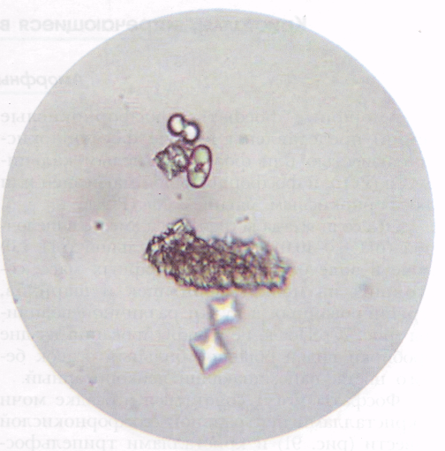
 | Ответ. Кристаллы оксалата кальция. Появляются и в кислой и в щелочной моче.  Причина- повышение количества щавелевой кислоты (употребление помидоров, нарушение обмена) |  | Ответ. Дрожжевые грибки рода Candida. В норме отсутствуют. Часто появляются при кандидамикозе, из- за нерациональной антибиотикотерапии.
 | Пара 2 |  | Пара 4
 | 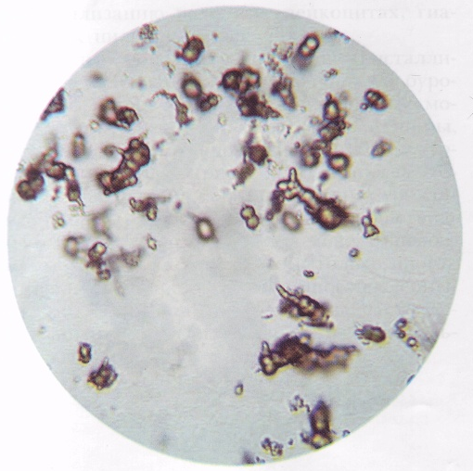 |  | 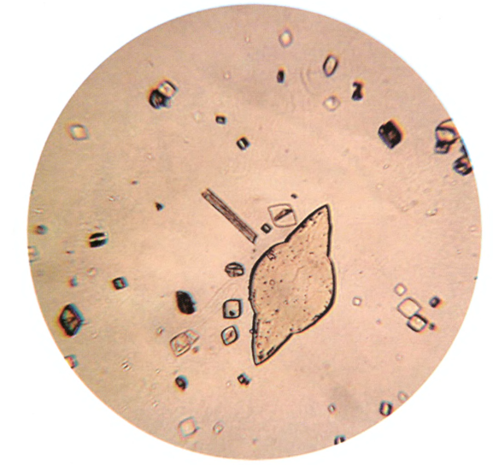
 | Ответ. Соль щелочной мочи. Кристаллы мочекислого аммония.  Причины- воспалительные процессы мочевыводящих путей, при щелочном брожении.  В норме отсутствуют |  | Ответ. Соли кислой мочи. Кристаллы мочевой кислоты.  Появляются при высокой концентрации мочи, мочекислом диатезе и камнеобразовании.  В норме единичные, мелкие кристаллы
3 ЭТАП- «Соло».
Задание. Определите референсные значения предложенного микроэлемента осадка мочи:
Вопрос | Ответ
«Ученику» 1 - лейкоциты | 0-3 в п/зр у мужчин и до 4- 6 в п/зр у женщин
«Ученику» 2- почечный эпителий | Не встречается
«Ученику» 3- мочекислый аммоний | Не встречается
«Ученику» 4- восковидные цилиндры | Не встречаются
«Ученику» 5- эритроциты | 0- 2 в препарате
«Ученику» 6 – оксалаты кальция | Единичные, при употреблении продуктов, богатых щавелевой кислотой.
«Ученику» 7- многослойный плоский эпителий | Единичные в поле зрения
«Ученику» 8 - трипельфосфаты | Не встречаются

Система оценки результатов ответов
Команда  № этапа | «Ученик» |  |  | «Профессор»
 | Правильный  ответ | Ответ  неполный | Ответ  неправильный | Существенное  дополнение к ответу | Правильный  ответ
1 этап «Команда» | 1 балл | 0,5 балла | 0 баллов | 0,5 балла | 1 балл
2 этап «Пара» | 2 балла | 1 балл | 0 баллов | 1 балл | 2 балла
3 этап «Соло» | 3 балла | 1,5 балла | 0 баллов | -

Сводная таблица оценки результатов игры
№ | Студент | 1 этап  «Команда» | 2 этап  «Пара» | 3 этап  «Соло» | Всего  баллов
1
2
3
4
5
6
7
8

КРИТЕРИИ ОЦЕНКИ:
«отлично»- 6- 9 баллов
«хорошо»- 4-5 баллов
«удовлетворительно»- 2- 3 балла
«неудовлетворительно»- менее 2-х баллов

ПРИЛОЖЕНИЕ 2

АЛГОРИТМЫ ПРАКТИЧЕСКИХ МАНИПУЛЯЦИЙ

Алгоритм № 1: «Порядок работы на центрифуге ОПН-3»
- Подключить центрифугу к сети питания.
- Открыть крышку ротора.
- Подготовить чёткое количество пробирок для диаметрального противоположного размещения их в роторе (правило попарного уравновешивания)
- Закрыть крышку ротора.
- Установите задатчиком частоты вращения ротора требуемое число оборотов, если имеется таймер, выставить время центрифугирования.
- Выключатель сети питания установить в положение «включено».
- После остановки ротора, открыть крыщку.
- Достать пробирки, протереть поверхность центрифуги.
- Закрыть крышку ротора.
- Отключить цепь питания.

Алгоритм № 2: «Порядок работы с микроскопом БИОЛАМП-Р»
- Установить хорошую освещённость поля зрения: направите свет в конденсор плоским зеркалом; конденсор поднят и диафрагма открыта;
- Установить малое увеличение (об. х 8, ок. х 7), контролируя глазом, поворачивайте зеркало до тех пор, пока поле зрения не станет равномерно и интенсивно освещенным.
- Поместить препарат на предметный столик, прижать клеммами.
- Поворачивая макрометрический винт по часовой стрелке опустить тубус с объективом на уровень 0,5 см от препарата. Наблюдая в окуляр, и медленно вращая макровинт против часовой стрелки, найдите рабочее расстояние между объектом и линзой объектива, при котором будет получено изображение (около 10-12 мм).
- Не поднимая тубуса, поверните револьвер, чтобы поместить над объектом об. х 40.
- Усильте свет, опустив конденсор до среднего положения.
- Найдите рабочее расстояние между объективом х 40 и объектом (около 2-3 мм).
- Вращая микровинт добиться контрастности изображения.
- После окончания работы, протрите тряпочкой, смоченной спиртом или бензином
- Перевести микроскоп на малое увеличение микроскопа (об.х8), опустить тубус, повернуть зеркало в боковое положение.
- Накрыть микроскоп полиэтиленовым футляром.

Алгоритм № 3: «Приготовление нативного препарата
осадка мочи»

- Подготовить рабочий стол:
- Собрать необходимый набор лабораторной посуды: штатив с центрифужными пробирками, пластиковые пипетки с тонко оттянутым концом, стакан с водой (для промывания пипеток), набор предметных покровных стёкол, лоток с ветошью, лоток почкообразный, контейнер для слива отработанного биоматериала, контейнер для дезинфекции лабораторной посуды
- карандаш восковой, салфетки марлевые
- Банку с мочой выставить из транспортного контейнера в лоток, выстланный ветошью с дез. раствором
- Подготовить и промаркировать центрифужную пробирку.
- Мочу тщательно, без пены, перемешать и отлить в пробирку 10 мл.
- Центрировать мочу 10-15 мин со скоростью 1500-2000 об/мин. Поместить пробирку в штатив.
- Быстрым наклоном слить надосадочную жидкость из пробирки с центрифугированной мочой в ёмкость для слива отработанного биоматериала, оставляя примерно 1 мл осадка.
- Приготовить нативный препарат осадка мочи: пипеткой с тонко оттянутым концом, перенести 1 каплю осадка на середину предметного стекла и накрыть покровным. Через 3-5 мин, препарат готов к микроскопическому исследованию.
- После микроскопии, утилизировать нативный препарат поместив его в контейнер для дезинфекции лабораторной посуды
- Слить мочу из пробирки и транспортного сосуда в ёмкость для сбора отработанного биоматериала
- Использованные перчатки и лабораторную посуду опустить в соответствующий контейнер для дезинфекции
- Помыть руки проточной водой с мылом. Осушить полотенцем для рук.

Способы обозначения результатов микроскопического исследования
в бланке анализа

- единичные в препарате (следы) или 0- 1 в п/зр
- 3- 5 в п/зр или (+)
- 5- 9 в п/зр или (++)
- (+++)- множество в ¾ всех просмотренных полей зрения
- сплошь в поле зрения или (++++)

Алгоритм №4: «Порядок заключительной уборки
и дезинфекции рабочего места лаборанта»

- Слить остатки мочи в ёмкость для сбора отработанного биоматериала.
- Залить рабочим раствором дезинфицирующего средства (согласно инструкции по его применению)
- Использованную лабораторную посуду опустить в соответствующий контейнер с рабочим раствором дезинфицирующего средства
- Убрать реактивы. Рабочую поверхность обработать ветошью, смоченной дез. средством (согласно инструкции по его применению).
- Снять перчатки и опустить в целлофановый пакет для последующей утилизации.
- Помыть руки проточной водой с мылом. Осушить полотенцем для рук

ПРИЛОЖЕНИЕ 3
МИКРОСКОПИЧЕСКАЯ КАРТИНА НЕОРГАНИЗОВАННОГО ОСАДКА МОЧИ
Соли кислой мочи | 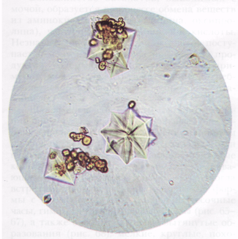  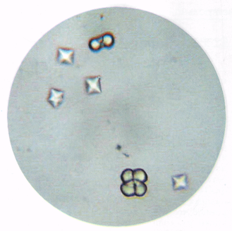  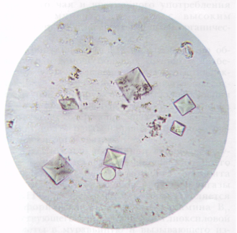  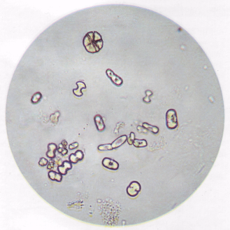  Оксалаты кальция
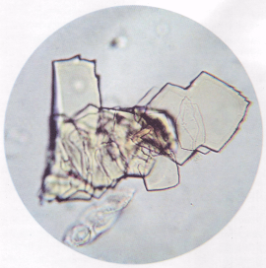
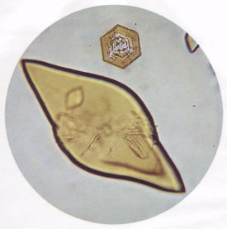
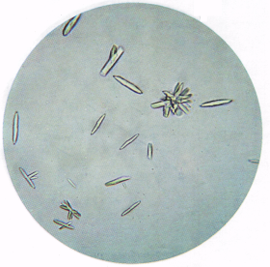
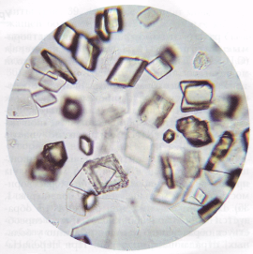
Мочевая кислота
Соли щелочной мочи
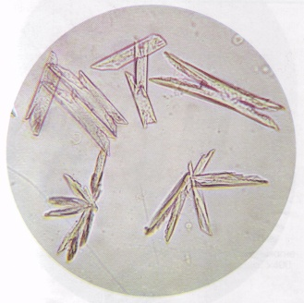
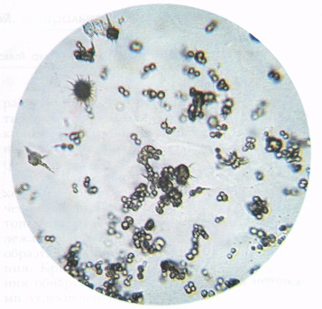
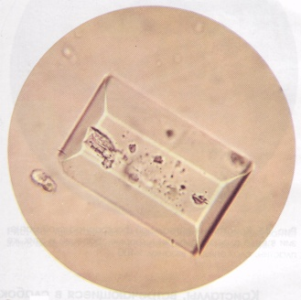
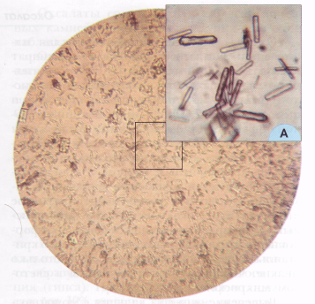
Трипельфосфаты Мочекислый аммоний
Редко встречающиеся осадки мочи
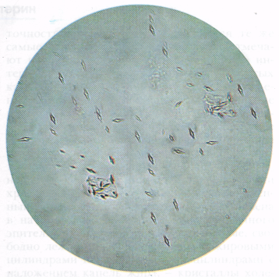
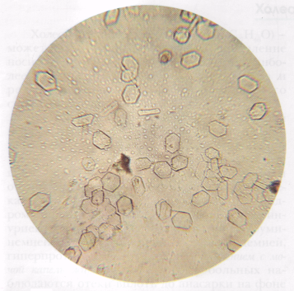
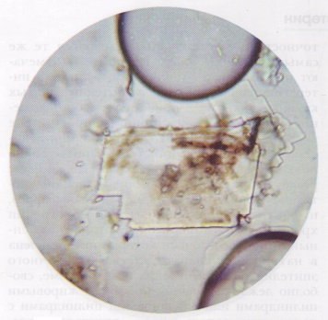
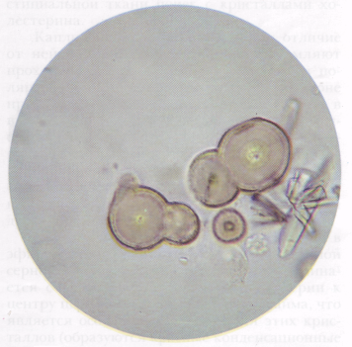
Лейцин Холестерин Цистин Ксантин

ПРИЛОЖЕНИЕ 4

ЭТАЛОНЫ ОТВЕТОВ К СИТУАЦИОННЫМ ЗАДАЧАМ
по теме: «Микроскопическое исследование элементов
неорганизованного осадка мочи»

Ситуационная задача № 1.
Увиденные элементы осадка- ураты – соли мочевой кислоты. Сплошь в поле зрения только в патологии - лихорадки, гиповолемии (понос, рвота), лейкозы, мочекислый диатез.
Большое количество солей затрудняет микроскопию, поэтому необходимо изучить имеющийся нативный препарат, подогреть осадок мочи, находящийся на предметном стекле и промикроскопировать его.

Ситуационная задача № 2.
Кристаллы солей- это оксалаты кальция. Появляются при употреблении продуктов, богатых щавелевой кислотой и при нарушении обмена веществ. Сплошь а поле зрения – оксалатурия. Прибавление к осадку 30% уксусной кислоты приводит к растворению эритроцитов, оксалаты же не растворяются.
ПРИЛОЖЕНИЕ 5

ТАБЛИЦА ОЦЕНКИ РАБОТЫ СТУДЕНТА НА
ПРАКТИЧЕСКОМ ЗАНЯТИИ

Тема: «____________________________________________»

№ | Ф.И. студента | Элемент практического занятия |  |  | Итоговая  оценка
 |  | Контроль исходного уровня знаний | Самостоя-тельная  работа | Контроль итогового уровня знаний
1.
2.
3.
4.
5.
6.
7.
8.
9.
10.

